一、平台名称：IT KIM（初步想法）

二、宗旨：Knowledge is money

三、目的：

1. 为计算机系在校大学生提供练习机会并提供酬劳
2. 为需要代写程序或调试错误的客户提供安全、方便、快捷的平台

四、平台工作流程：

1. A用户发布需求及预算。例如

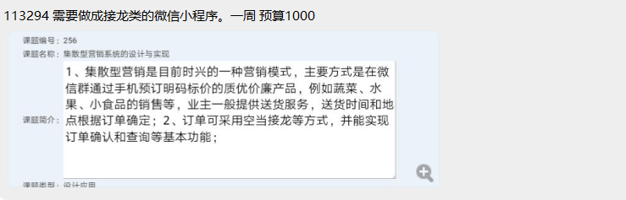

1. B用户点击接单，平台为A、B两用户创建聊天室，A，B两用户商讨价格、明确需求并确定提交时间。
2. A用户支付订金（订金 = 总价 \* 30%），B用户开始工作
3. B用户开发完成，将可执行程序或测试视频发送到聊天室中，A用户验收，如存在问题可在聊天室中进行讨论交流。如无问题，B用户将代码上传到平台，A用户支付尾款，平台发送代码给A用户，并转给B用户所得酬劳。
4. B用户所得酬劳 = 总价 \* 80%，平台所得 = 总价 \* 20%

五、盈利方式：

1. 收取服务费（15% - 20%）
2. 投放广告
3. 组建工作室自己接单

六、市场分析：

1. 目前的代写大部分为商家开淘宝网店接到订单后转至代写群然后为客户提供一个群聊最后收取百分之二十服务费。
2. 市场需求大，目前仍有大部分毕业生毕设需找人代做

以现有QQ代写群来看，每天流水在5000元左右，平台利润 = 流水\*20%

约为每天1000元

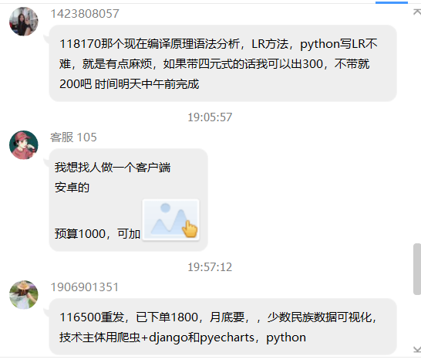

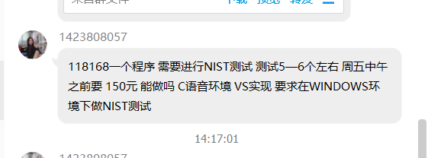

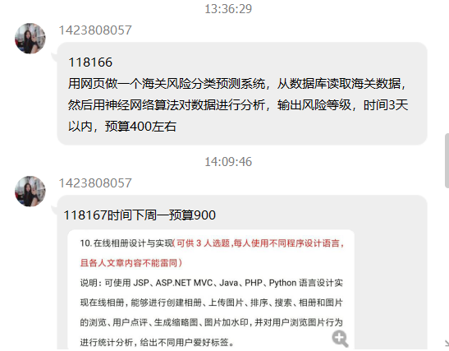

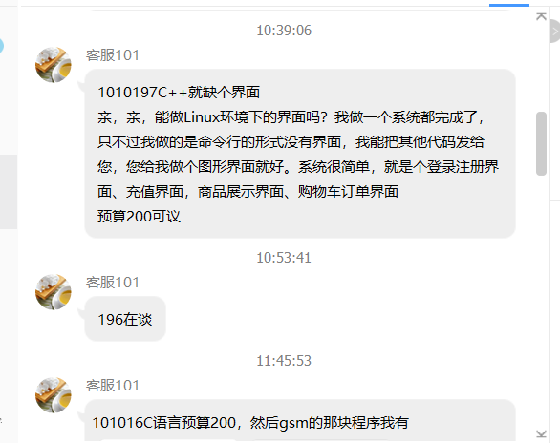

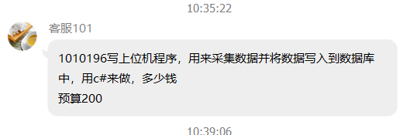

七、前期起步宣传

1. QQ空间转发（各高校表白墙 and 各高校同学转发）
2. QQ群（在计算机类QQ群发广告）
3. 与粉丝数较多的公众号合作
4. 淘宝网店（程序代写，有客户联系推荐平台）

注：前期欲要接单的用户会有不少但发布订单的可能寥寥无几，可与现有的代写QQ群合作，让其将订单转至本平台，收取总价\*5%的费用，具体再与现有平台协商

八、软件需求

Web页面：

1. 注册账号
2. 发布需求
3. 浏览需求、接单
4. 留言评价
5. 下载客户端

Windows and Linux 客户端

1. 注册（跳转至web页面）
2. 发布需求
3. 浏览待接需求、接单
4. 聊天室（ ）
5. 支付
6. 留言评价
7. 查看历史订单

服务端：Linux平台服务器可满足大量客户端请求

数据库：开源MySQL数据库

上线时间：9月份之前完成所有测试。正式上线。

九、成本预算

1、软件开发：自己开发

2、数据库：开源MySQL免费

3、服务器：阿里云服务器ESC\*2（或者性能更高的服务器）

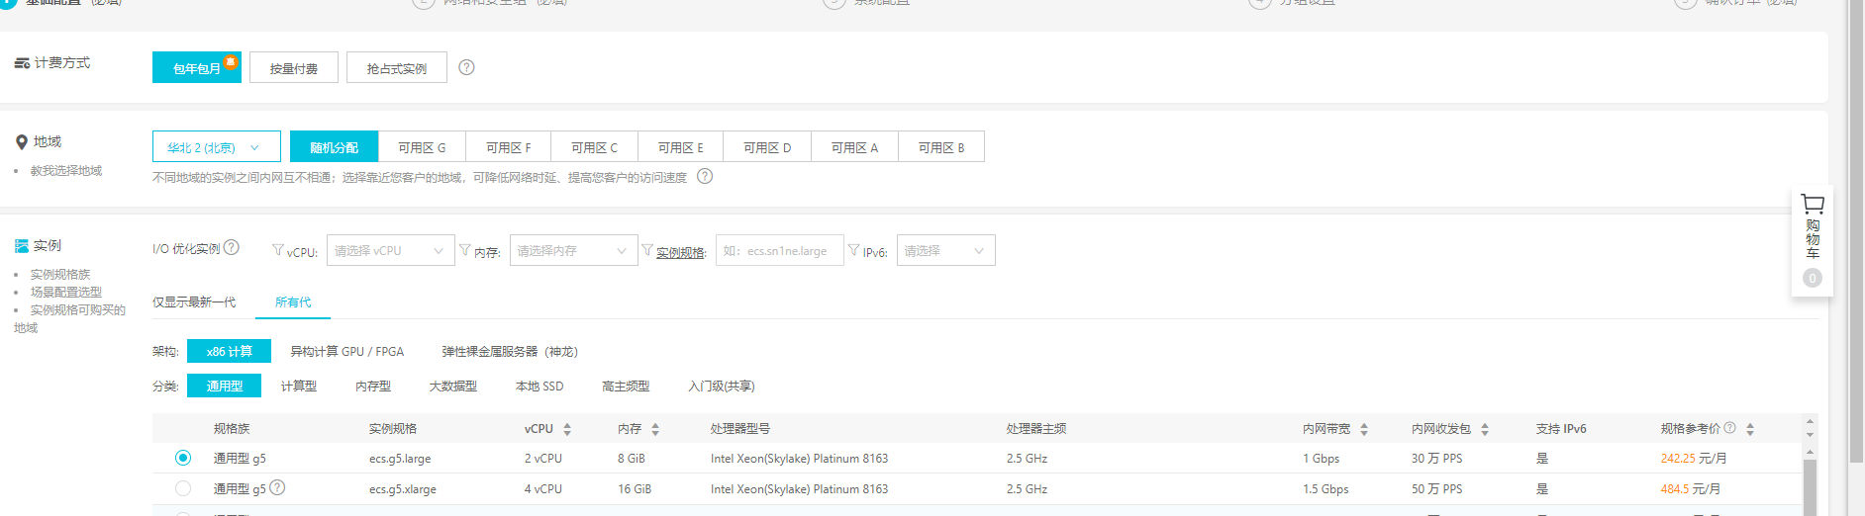

2672.4元/年

1. 服务器运维人工
2. Payjs商户服务接口300元（一次性费用）
3. 域名

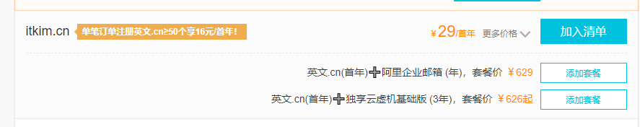

十、利润分配：

初步计划：

十一、后期发展：

1. 有稳定用户后可以组建软件开发工作室，自己接单，。不局限于代做毕设
2. 平台亦可提供电子类毕设或其它毕设